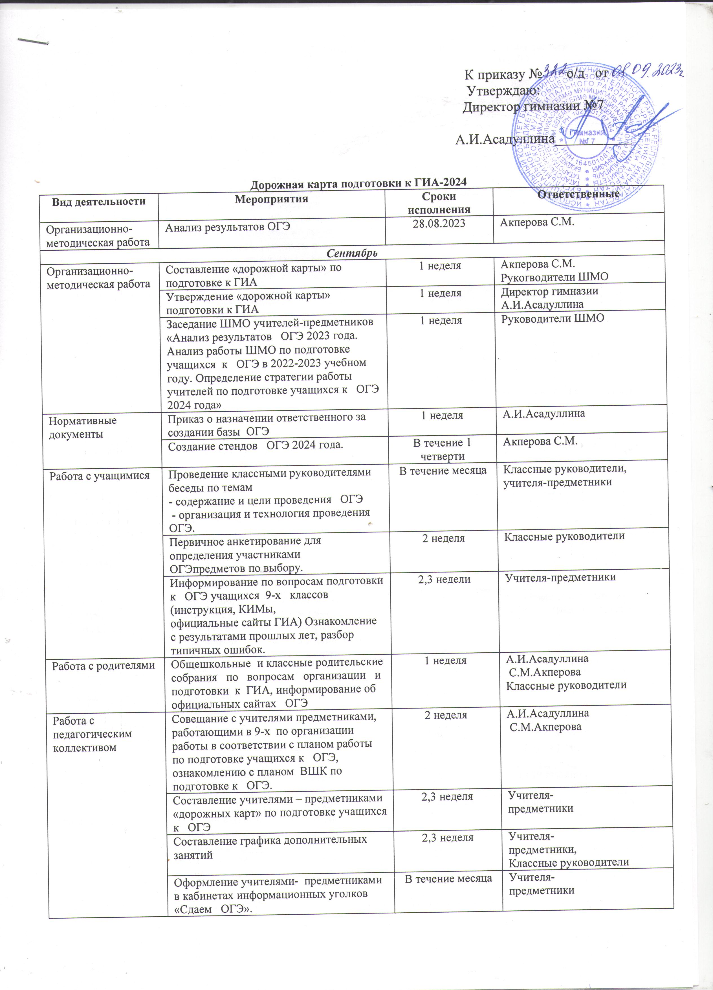

 | Октябрь
Организационно  - методическая  работа | Заседание ШМО учителей-предметников «Подготовка тестовых материалов для пробных внутришкольных экзаменов по различным предметам. Обсуждение графика проведения пробных тестирований» | 1 неделя | Руководители  ШМО
Организационно  - методическая  работа | Обновление материалов по подготовке к ГИА на сайте школы. | 1 неделя | С.М.Акперова  О.С.Жорина  руководители ШМО
Организационно  - методическая  работа | Подготовка базы данных по учащимся школы на электронном носителе | 2 неделя | С.М.Акперова  Классные руководители
Организационно  - методическая  работа | Составление графика проведения пробных ОГЭ по обязательным предметам и предметам по выбору. | 3 неделя | Администрация
Работа с  учащимися | Подготовительная работа по созданию базы данных выпускников (сбор копий паспортов, СНИЛСов учащихся 9-х классов) | В течение месяца | Классные руководители
Работа с  родителями | Родительское собрание 9-х «О ходе подготовки к государственной (итоговой) аттестации». Ознакомление  родителей учащихся 9-х с графиком дополнительных занятий по подготовке к ОГЭ выбором их детьми предметов для сдачи ОГЭ . | 4 неделя | Классные руководители
Работа с  педагогическим  коллективом | Формирование списка педагогов-организаторов ОГЭ -2024 | 1 неделя | Администрация гимназии
Ноябрь
Нормативные  документы | Приказы о проведении пробных тестирований по обязательным предметам и предметам по выбору для учащихся 9-х классов. | 4 неделя | С.М.Акперова
Работа с  учащимися | Беседа с учащимися 9-х классов «Психологические аспекты подготовки к ОГЭ» | 2 неделя | Педагог-психолог
Работа с  родителями | Проведение собраний с выпускниками и их родителями «Информация об организации работы по подготовке к ОГЭ » | 4 неделя | А.И.Асадуллина  С.М.Акперова  классные руководители
Работа с  педагогическим  коллективом | Оформление информационных уголков  классными руководителями 9-х классов в кабинетах закрепленных за классами и информационных уголков в кабинетах учителей-предметников Посещение уроков. | 4 неделя | классные руководители  Администрация гимназии
Декабрь
Организационно  - методическая  работа | Формирование базы данных выпускников. Коррекция. | 3 неделя | С.М.Акперова  классные руководители
Нормативные  документы | Приказы о проведении пробных тестирований по русскому языку и математике для учащихся 9-х классов | 3 неделя | А.И.Асадуллина  С.М.Акперова
Нормативные  документы | Создание папок «Нормативная база по подготовке и проведению ОГЭ – 2024», | 4 неделя | Администрация гимназии
Работа с  учащимися | Проведение пробных тестирований по русскому языку и математике для учащихся 9-х с целью отслеживания динамики результативности. | 3, 4 неделя | Администрация гимназии
Работа с  учащимися | Проведение пробных тестирований по предметам по выбору для учащихся 9-х с целью отслеживания динамики результативности. | 3, 4 неделя | Администрация гимназии
Работа с  учащимися | Работа по тренировке заполнения бланков ОГЭ. | 3 неделя | Учителя-  предметники
Работа с  учащимися | Индивидуальные беседы и консультации школьного психолога с учащимися 9-х классов. | По мере  необходимости | Педагог-психолог
Работа с  родителями | Ознакомление родителей учащихся 9-х классов с результатами пробных тестирований, с посещаемостью учащихся. | 4 неделя | Классныеруководители
Работа с  педагогическим  коллективом | Отчет учителей-предметников о проделанной работе по подготовке учащихся 9-х классов к ОГЭ. | 4 неделя | Учителя-предметники
Внутри  школьный  контроль | Проверка деятельности учителей-предметников по подготовке к государственной итоговой аттестации учащихся 9-х классов (посещение уроков, дополнительных занятий, проверка документации) | 1,2 неделя | Администрация гимназии
Январь
Организационно  - методическая  работа | Изучение нормативных документов РФ и РТ по организации ОГЭ в 2024 году. | По мере поступления | С.М.Акперова  Руководители ШМО,  учителя-предметники
Организационно  - методическая  работа | Обновление материалов по подготовке к ОГЭ на сайте школы. | В течение месяца | С.М.Акперова  руководители ШМО
Организационно  - методическая  работа | Продолжение формирования папок с нормативными документами РФ и РТ по организации ОГЭ в 2023-2024 учебном году. | В течение месяца | С.М.Акперова
Организационно  - методическая  работа | Оформление заявлений на прохождение государственной (итоговой) аттестации, на согласие участника экзамена на обработку персональных данных, на согласие родителей на обработку персональных данных несовершеннолетнего | 3,4 недели | С.М.Акперова  Классные руководители
Работа с  учащимися | Психологическая подготовка к ОГЭ | 2 неделя | Педагог-психолог
Работа с  учащимися | Просмотр документации учителей по подготовке к ОГЭ (результаты тестов, тетрадей учащихся) | 4 неделя | УО
Работа с  педагогическим  коллективом | Производственное совещание по результатам просмотра документации | 4 неделя | С.М.Акперова
Работа с  педагогическим  коллективом | Проверка тетрадей учащихся «группы риска» по подготовке к ОГЭ, документации учителя по отслеживанию динамики результативности. | 5 неделя | С.М.Акперова  руководители ШМО, учителя-предметники
Работа с  педагогическим  коллективом | Проверка тетрадей учащихся «группы риска» по подготовке к ОГЭ, документации учителя по отслеживанию динамики результативности. | 3 неделя | С.М.Акперова
Февраль
Организационно  - методическая  работа | Приказы о проведении пробных тестирований по русскому языку и математике для учащихся 9-х классов |  | Классные руководители, С.М.Акперова
Нормативные  документы | Размещение на сайте школы нормативно-правовых документов РФ и РТ, регламентирующих проведение и ОГЭ в 2024 году | 1, 3, 4 неделя | О.С.Жорина.,  С.М.Акперова
Нормативные  документы | Работа по тренировке заполнения бланков ОГЭ | 3, 4 неделя | С.М.Акперова  руководители ШМО
Работа с  учащимися | Психологическая подготовка к ОГЭ |  | Педагог-психолог
Работа с  учащимися | Проведение пробных тестирований по русскому языку и математике и по предметам по выбору для учащихся 9-х классов |  | Учителя-предметники
Работа с  учащимися | Родительское собрание учащихся 9-х классов | 3, 4 неделя | Администрация гимназии
Работа с  родителями | Проверка тетрадей по подготовке к ОГЭ учащихся «группы риска», документации учителя по отслеживанию динамики результативности. |  | Классные руководители
Внутри  школьный  контроль | Проверка деятельности учителей русского языка и математики по подготовке к государственной (итоговой) аттестации учащихся 9-х классов (посещение уроков, дополнительных занятий, проверка документации). | 1 неделя | О.С.Жорина  С.М.Акперова
Март
Работа с  учащимися | Индивидуальные беседы при директоре, завуче с учащимися, находящимися в «группе риска» | По мере  необходимости | Учителя-предметники,  С.М.Акперова
Работа с  учащимися | Индивидуальные беседы с родителями.  Проведение советов профилактики | По мере  необходимости | Педагог-психолог
Работа с  родителями | Родительские собрания по вопросам подготовки к ГИА и порядка её проведения. | По мере  необходимости | Классные  руководители,  администрация
Работа с  родителями | Работа с классными руководителями 9-х и по успеваемости и посещаемости учащихся |  | С.М.Акперова
Работа с  педагогическим  коллективом | Проверка посещаемости учебных и дополнительных занятий учащимися 9-х классов. | Ежемесячно | А.И.Асадуллина
Организационно  - методическая  работа,  нормативные  документы | Рассмотрение проекта расписания сдачи ГИА на сайте ФИПИ, размещение его на информационном стенде и на сайте школы | 1,2 неделя | С.М.Акперова  классные  руководители
 | Приказы о проведении пробных тестирований по обязательным предметам для учащихся 9-х классов. | 3 неделя | С.М.Акперова
 | Работа по тренировке заполнения бланков ОГЭ | 2 неделя | Учителя предметники  С.М.Акперова
Работа с  учащимися | Психологическая подготовка к ОГЭ | 3 неделя | Педагог-психолог
Работа с  учащимися | Родительское собрание «О ходе подготовки к государственной итоговой аттестации. Ознакомление с проектом расписания ОГЭ» | 3 неделя | С.М.Акперова  Классные руководители
Работа с  родителями | Отчет учителей-предметников о проделанной работе по подготовке учащихся 9-х классов к ОГЭ и об уровне подготовленности учащихся к государственной (итоговой) аттестации. | 3 неделя | Учителя-  предметники
Работа с  педагогическим  коллективом | Проверка выполнения рекомендаций, данных в ходе проверки тетрадей по подготовке к ОГЭ учащихся «группы риска», документации учителя по отслеживанию динамики результативности. | 4 неделя | Учителя-  предметники
Внутришкольный  контроль | Проверка выполнения рекомендаций, данных в ходе проверки тетрадей по подготовке к ОГЭ учащихся «группы риска», документации учителя по отслеживанию динамики результативности. | 3 неделя | Администрация гимназии
Апрель
Организационно  - методическая  работа | Обновление стенда «ОГЭ» по необходимости | 25.04.-30.04.2024 | С.М. Акперова
Организационно  - методическая  работа | Формирование списков выпускников с распределением по датам сдаваемых экзаменов |  | Классные руководители
Организационно  - методическая  работа | Работа по тренировке заполнения бланков ОГЭ | 1,2 неделя | С.М. Акперова
Работа с  учащимися | Психологическая подготовка к ОГЭ | В течение месяца | Педагог-психолог
Работа с  учащимися | Проведение пробного тестирования по русскому языку и математике для учащихся 9-х классов с целью отслеживания динамики результативности. | В течение месяца | Учителя предметники
Работа с  учащимися | Проведение пробного тестирования по предметам по выбору для учащихся 9-х классов с целью отслеживания динамики результативности. | 4 неделя | Администрация гимназии
Работа с  родителями | Предоставление учителями в учебную часть сведений для составления графика консультаций. | 4 неделя | Классные  руководители,  учителя-предметники
Работа с  педагогическим  коллективом | Предоставление учителями в учебную часть сведений для составления графика консультаций. | 4 неделя | Учителя-  предметники
Работа с  педагогическим  коллективом | Предоставление учителями в учебную часть сведений для составления графика консультаций. | 4 неделя | Учителя-  предметники
Организационно  - методическая  работа | Педсовет о допуске учащихся 9 классов к государственной (итоговой) аттестации | 2 неделя | Классные руководители
Организационно  - методическая  работа | Оформление пропусков на ОГЭ | 4 неделя | А.И.Асадуллина  С.М. Акперова
Нормативные  документы | Информирование и консультирование по вопросам, связанным с организацией и проведением ОГЭ | 3 неделя | С.М. Акперова  классные  руководители
Работа с  учащимися | Ознакомление учителей с графиком проведения консультаций для учащихся 9-х классов. Корректировка графика. | В течение  месяца | Учителя-  предметники
Работа с  родителями |  |  | Классные  руководители
Работа с  педагогическим  коллективом |  | 1,2 недели | Классные руководители

